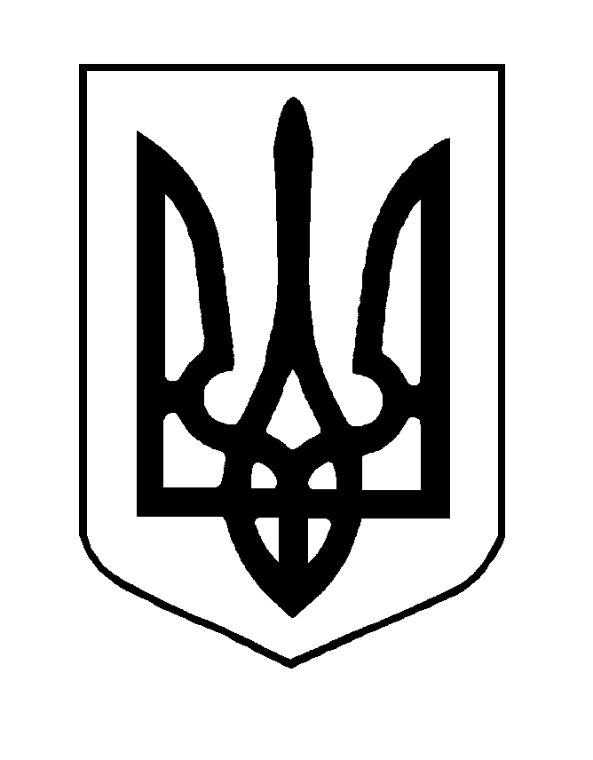
ХМЕЛЬНИЦЬКА МІСЬКА РАДА
ВИКОНАВЧИЙ КОМІТЕТ
РІШЕННЯ

від ____________________№_____________
Про внесення змін до рішення виконавчого комітету від 24.12.2015 № 851 та втрату чинності пункту рішення виконавчого комітету від 14.01.2021 № 14

Розглянувши клопотання управління охорони здоров’я Хмельницької міської ради, керуючись розпорядженням міського голови від 27.10.2021 № 299-р «Про розподіл обов’язків між міським головою, секретарем міської ради, заступниками міського голови та керуючим справами», Законом України «Про місцеве самоврядування в Україні», виконавчий комітет міської ради

ВИРІШИВ:

1. Внести зміни до рішення виконавчого комітету від 24.12.2015 № 851 «Про затвердження складу опікунської ради при виконавчому комітеті Хмельницької міської ради», виклавши додаток в новій редакції (додається).
2. Визнати таким, що втратив чинність пункт 1 рішення виконавчого комітету від 14.01.2021 № 14 «Про внесення змін до рішення виконавчого комітету від 24.12.2015 № 851 та втрату чинності пункту рішення виконавчого комітету від 09.04.2020 № 307».
3. Контроль за виконанням рішення покласти на заступника міського голови О. Шинкарука.

Міський голова О. СИМЧИШИН

Додаток
до рішення виконавчого комітету
від 11.11.2021 року № 1032

Склад
опікунської ради при виконавчому комітеті Хмельницької міської ради

Голова ради:
Шинкарук Олег Миколайович | - заступник міського голови.
Заступник голови ради:  Ткач Борис Васильович | - начальник управління охорони здоров’я.
Секретар ради:  Матвійчук Сергій Васильович | - лікар-статистик управління охорони здоров’я.
Члени ради:  Карнаух Марія Миколаївна | - завідувач підлітковим кабінетом комунального підприємства «Хмельницька міська дитяча лікарня» Хмельницької міської ради;
Окарська Світлана Павлівна | - головний спеціаліст відділу організаційно-інформаційної роботи та взаємодії з об’єднаннями громадян управління праці та соціального захисту населення;
Рева Наталія Олександрівна | - юрисконсульт І категорії управління охорони здоров’я;
Триняк Василь  Іванович | - начальник поліклініки № 3 комунального підприємства «Хмельницький міський лікувально-діагностичний центр» Хмельницької міської ради.

Керуючий справами виконавчого комітету Ю. САБІЙ

Начальник управління охорони здоров’я Б. ТКАЧ

